**KT DS**

**기업소개**

2008년, KT로부터 분사된 KT그룹의 IT서비스 전문기업.

통신과 미디어, 금융 등 KT 그룹의 핵심사업 분야에 IT컨설팅과 시스템 통함/운영(SI/SM), 자산공급 등을 서비스 제공하고 있음.

2015년에 5대 핵심기술 ‘오빅스(OBICs : Open Source/Big Data/IoT/Cloud/Security)’를 발표하고 대외시장 진출을 선언.  
이중 오픈소스 분야에서 국내 최다 경험과 최고의 기술력을 보유하고 대한민국 1등 오픈소스 전문기업으로 시장을 선도 중.

**주요 사업분야**

**IT컨설팅** : 다양한 사업영역에서 정보시스템 관련 경험과 지식, 새로운 IT기술을 기반, 급변하는 시장의 니즈에 효과적으로 대응할 수 있도록 PI 및 ISP, 보안, 품질 등 전문 IT컨설팅을 제공.  
기업 환경 분석 – 내부/외부 환경 분석, 경쟁 전략 요소 설정 및 핵심역량 도출  
업무 프로세스 및 정보화 환경 분석 – 대상 업무 영역 및 프로세스 정의, 업무 현황 분석  
이행계획 수립 – 이행과제 정의, 과제별 우선순위 정의, 구현 일정 및 자원 계획.  
1. PI컨설팅 – 업무 프로세스 관점에서 기업을 재검토하고 사업전략을 효과적으로 실현하는 프로세스를 설계하고 도입하여 원가 절감, 품질 향상, 서비스 향상 등의 업적과 성과를 향상 시켜 고객의 경쟁력을 높일 수 있도록 지원.  
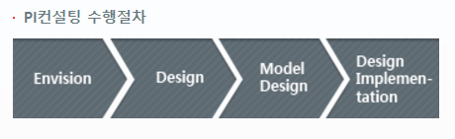  
2. ISP컨설팅 – 기업의 환경(프로세스, 자원, 정보기술)을 분석하고 최적의 정보화(To-Be)를 도출하여 기업의 경쟁력 및 경영 성과를 극대화하는 계획을 수립하도록 지원.  
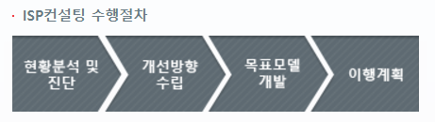  
3. 보안 컨설팅 – 고객의 정보 Life-Cycle 및 정보 자산에 대한 정보 보호 체계 수립, 정보 보호 ISP 컨설팅, 개인 정보 영향 평가, 정보 보호 위험분석 및 취약점 진단, 보안 아키텍쳐 및 관리체계 수립을 지원.  
4. 품질 컨설팅 – 기능, 비기능 테스트에서 전문화되고 자동화된 서비스를 클라우드를 기반으로 테스팅 환경과 테스팅 전문인력을 활용하는 Test-as-a-Service(옵션) 형태로 제공.  
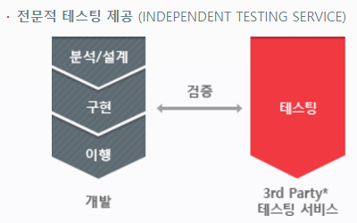

시스템 구축/운영 : 유무선 ICT분야 국내 최대 규모 경영지원시스템, 운영지원시스템, 영업 및 유통지원시스템을 구축/운영하고 있으며, KT그룹의 다양한 Biz도메인 운영 노하우로 고객 맞춤형 솔루션을 통한 ICT환경 제공.

IT자산공급 : 고객맞춤형 솔루션을 통한 ICT환경 제공. 고객의 비즈니스 연속성과 time to market실현을 위하여 인프라 설계부터 구매, 운영, 자산관리까지 IT자산의 life cycle을 최적화 하는 관리 서비스를 제공.  
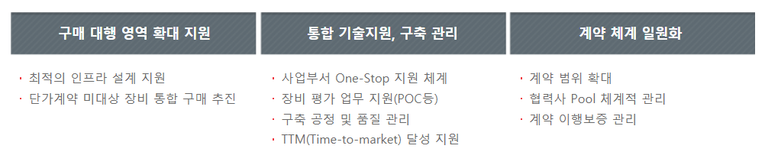

**인재상**

1. Professional & Proactive : 전문가로서의 태도(Professional)를 바탕으로 Proactive하게 생각하고 실행하는 인재.  
   자소서 Appeal Point – 전문역량을 쌓기 위한 그간의 노력, IT trend와 업계동향, 직무 이해도, 유관 경험
2. Respect & Confidence : 구성원간 서로 존중(Respect)하는 태도를 가지고 고객과 동료에게 신뢰(Confidence)를 주는 인재.  
   Appeal Point – 고객 접점, 실패를 대처한 경험, 면접 자세, 태도, 말투
3. Ownership & One : 주인의식(Ownership)을 기반으로 사고하고, 행동하며 고객과 동료(We)가 함께 만들어가는 성공을 지향하는 인재.  
   Appeal Point – 그룹활동 경험과 그 과정에서의 본인 역할, 책임감/끈기가 돋보이는 각오

**기타사항**

오픈소스 사용의 유의점 : 라이선서가 요구하는 의무사항(컴플라이언스)의 철저한 준수. 세계적으로 500만 개가 넘는 오픈소스를 기업이 개발한 상품이나 서비스에 사용했는지, 또 사용한 오픈소스는 어떤 준수사항을 요구하고 있는지를 인지하고 기업의 이익에 맞게끔 적절히 대응하기 위해서는 상품이나 서비스의 기획, 개발 단계에서부터 라이선스 컴플라이언스를 관리하는 프로세스를 수립하고 이를 기획단계에서 사후관리까지 지원하는 체계의 도입이 필요.  
이에 따라 KT DS는 프로세스 관리 기능과 실시간 오픈소스 사용현황, 오픈소스 라이선스 정보 등을 제공하는 ‘오빅스 컴파스’ 솔루션을 개발. 2016년 오픈소스 레퍼런스 100건 이상을 기록하며 국내 오픈소스 분야 1등의 입지를 구축.